Sistema Operativo Windows 7
Windows 7 es un sistema operativo multitareas que sirve como plataforma para aplicaciones que trabajan en base a ventanas, es la versión más reciente de Microsoft Windows se completó el 22 de julio de 2009, siendo entonces confirmada su fecha de venta oficial para el 22 de octubre de 2009, las metas de desarrollo para Windows 7 se dio importancia a mejorar su interfaz para volverla más accesible al usuario e incluir nuevas características que permitieran hacer tareas de una manera más fácil y rápida, al mismo tiempo que se realizarían esfuerzos para lograr un sistema más ligero, estable y rápido.
Escritorio de Windows:
Al iniciar Windows encontramos una pantalla principal llamada Escritorio, que está dividida en 3 Parte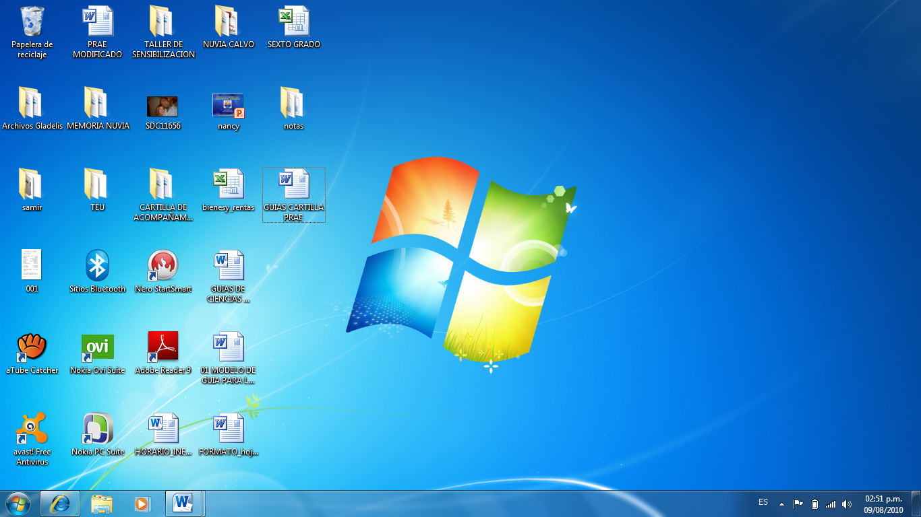
3. Barra De Tareas
- Papel Papiz
2. Iconos De Acceso Directo
- Papel Tapiz: el papel Tapiz es el adorno visual del escritorio de Windows y se puede modificar de la siguiente Manera:
- Clic sobre el botón inicio y seleccione la opción imagen.
Pulse doble clic sobre la carpeta imágenes de muestra.
Seleccione la imagen que desea establecer de fondo con un doble clic
Pulse clic derecho sobre la imagen y seleccione Establecer como fondo del escritorio
- iono de acceso directo: Permiten abrir un Programa o aplicación de una manera más rápida.
- Pulsa Clic derecho sobre el escritorio de Windows y seleccione nuevo
Active la opción acceso Directo y escriba el nombre del archivo ejecutable del programa.

Después de Escribir el nombre del archivo ejecutable Pulse clic sobre el botón siguiente
Escribe el nombre del programa en español y pulsa el botón finalizar.
- Barra de tareas: Se encuentra en la parte inferior del escritorio de Windows tiene como función recibir las ventanas minimizadas y ordenar las ventanas abiertas
(WINDOWS) VENTANAS:

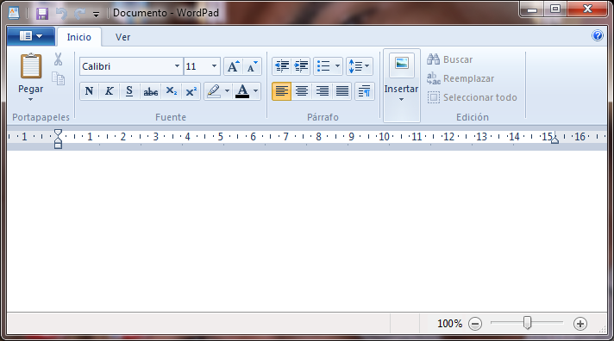
La Palabra Windows al Español traduce Ventanas, es decir el sistema operativo Windows es una plataforma que representara cualquier Programa en una ventana. Las ventanas contienen una serie de partes que están presentes en cualquier programa o aplicación que se este utilizando.

PARTES DE UNA VENETANA
Tomaremos como ejemplo la ventana de Wordpad.

Botón menú Control: Combinando las Teclas ALT + ESPAC. Podemos manejar la ventana Utilizando el Botón menú de Control, esto permite Liberar un poco al usuario del Mouse.

- Restaurar: Prepara la Ventana para que sea modificada en su estructura, es decir hace que la ventana este extendida pero no maximizada.
- Mover: Al activar esta opción podemos Mover la ventana a diferentes lugares de la pantalla utilizando las flechas direccionales.
- Tamaño: Permite Cambiar el tamaño de la ventana Utilizando las Flechas direccionales.
- Minimizar: Reduce la ventana Hasta convertirla en un botón de la barra de Tareas.
- Maximizar: Extiende la ventana por toda la pantalla del computador
- Cerrar: Finaliza el trabajo realizado en la ventana.

2. Barra De Titulo:
Contiene el nombre del Programa y en algunos casos el nombre del archivo que se encuentra abierto.
3. Botones de Control: Están representados por tres aplicaciones:
- Minimizar: Reduce la ventana hasta convertirla en un botón de la barra de tareas.
- Maximizar: Extiende la ventana hasta convertirse en el botón Restaurar
- Cerrar: Finaliza el trabajo Realizado en la Ventana.

4. Barra de Menú:
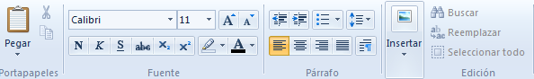
La barra de menú contiene Palabras lógicas que presentan una lista de Comandos que se ejecutan con un Clic. Dicho menú se puede Abrir con un clic o utilizar la tecla ALT y la letra del menú subrayada.
5. Barras de Herramientas:

La mayoría de las ventanas presentan dos barras básicas que son:
- Estándar: Se encarga de la administración y la edición del documento.
- Formato: Se encarga del formato del texto, es decir el tipo de letra, tamaño, estilo, color y alineación.
6. Barras de Desplazamiento:
En una ventana podemos encontrar dos barras de desplazamiento que son:
- Barra de Desplazamiento Vertical: que permite observar el margen superior e inferior del texto.
- Barra de Desplazamiento Horizontal: que permite observar la información en los lados izquierdo y derecho.

- Barra de Estado :
Presenta Información sobre Comandos activos en el programa, es decir la fila y columna de ubicación, si el teclado esta en mayúsculas, si estamos ejecutando alguna acción entre otras tareas.
- Área de trabajo. Es la parte variable de la ventana, es decir la que indica el trabajo que se puede realiza, ejemplo: en paint es una hoja para dibujar, en Word una hoja para escribir, en Excel una hoja de calculo, en explorador una lista de unidades y carpetas, Etc.

ARCHIVOS:
Es un espacio lógico destinado para Almacenar información en forma de grafico, imágenes, textos, videos, sonido, objeto y mucho más, un archivo esta representado por el nombre el cual es establecido por el usuario y la extensión o el apellido establecido por el programa.
Ejemplo: CARTA.DOC Este es un archivo realizado en Word que tiene como nombre Carta.
A continuación realizamos una lista de Extensiones importantes en el sistema:
Extensión | Descripción
.DOCX | Archivos de Word o Wordpad
.EXE | Archivos Ejecutables
.XLSX | Archivos de Excel
.MBDX | Archivos de Base de Datos
.MPG | Archivos de Videos
.AVI | .MPG - .WMV – FLV –MOV Archivos de Videos
.JPG | Archivos de Imágenes
.GIF | Archivos de Animación
.HTML | Archivos de Internet
.COM | Archivos del Sistema
.PPTX | Archivos de PowerPoint
.SYS | Archivos de Configuración
.TXT | Archivos de Texto
.MP3 | Archivos de Audio
.MID | Archivo de Audio
BUAQUEDA DE ARCHIVOS: conociendo las extensiones de los archivos usted puede buscarlos y localizarlos en cualquier lugar de la maquina, teniendo en cuenta que podemos utilizar un comodín llamado asterisco * (Todo)
Ejemplos:
- Si colocamos el asterisco y luego la extensión (*.avi) indica que desea buscar todos los archivos de esa extensión.
- Si colocamos el asterisco Después de una letra (P*) significa que buscamos todos los archivos que inician por esa letra no importando la extensión.
- Si colocamos el asterisco entre una letra y una Extensión (S*.doc) significa que buscamos los archivos de esa extensión que inician por la letra indicada.
- Si colocamos un asterisco antes de una letra y antes de una extensión (*O*.xls) indica que buscamos archivos de esa extensión que finalizan por esa letra o al menos la contiene en su nombre
- También podemos realizar búsquedas directas digitando el nombre del archivo (Calculadora)

COMO BUSCAR ARCHIVOS:
Pulse clic en inicio y seleccione EQUIPO
Escriba en la parte superior derecha la extensión del archivo que desea buscar
En este caso estamos buscando con *.JPG todas las imágenes del sistema.
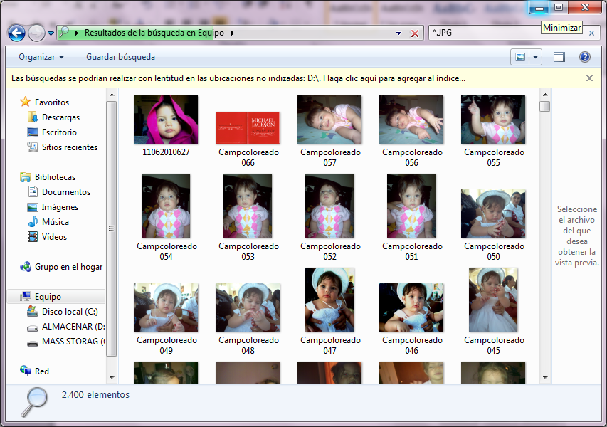

ACCESORIOS DE WINDOWS:
Los accesorios de Windows son aplicaciones que Cumplen una instrucción Especifica y que permiten al Usuario Organizar su Trabajo con facilidad.
Si deseas Utilizar los Accesorios Realice los Siguientes Pasos:
- Pulse Clic en el botón Inicio y Seleccione Todos los Programas y active la carpeta accesorios

BLOC DE NOTAS:

Es una Aplicación que Funciona como un libro de notas de Extensión TXT, para anotar teléfonos, Escribir la Agenda del dia y en muchas ocasiones se utiliza para Escribir líneas de comandos de algunos lenguajes de programación como C++ y HTML.
Como se Abre: INICIO – Y ESCRIBE NOTEPAD
LA CALCULADORA:

Es un accesorio de Windows Utilizado para Realizar Cálculos Básicos y Avanzados. Esta aplicación Esta Configurada con el Sector del Teclado numérico, Es Decir Reacciona a las teclas numéricas y en el menú Ver puedes Selecciona una de las Siguientes Calculadora.
ESTANDAR o CIENTIFICA
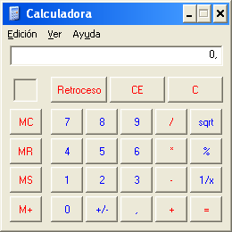
Para Abrirlo: INICIO ----- EJEJCUTAR ----- CALC

PAINT:
Es un Accesorio de Windows Que Permite Realizar Dibujos Con tecnología BMP Por medio de herramientas fáciles de Utilizar.
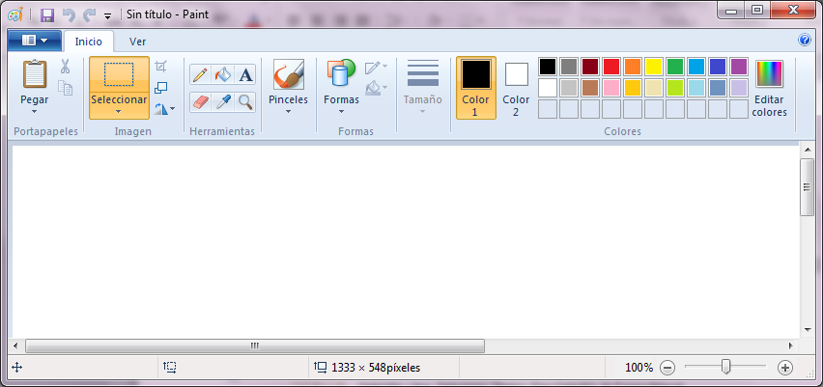
Para Abrirlo: INICIO ----- EJEJCUTAR ----- MSPÁINT
Barra de Herramientas:
Selección Libre: Selecciona Objetos Para Editarlos de Forma Manual
Selección: Selecciona el Objeto por medio de Cuadros o Rectángulos
Borrador: Elimina los Dibujado con clic Sostenido (Tamaño con + y - )
Color de Relleno: Rellena del color Seleccionado Objetos Cerrados
Identificador de Color: Identifica colores Extraños que no están el la Barra
Zoom: Aumenta o Reduce la Distancia de el Objeto
Lápiz: Realiza trazos Delgados con el color Seleccionado
Pincel: Realiza Trazos Gruesos a manos Libres
Aerógrafo: Permite Aplicar al Objeto Efectos de Aerosol
Texto: Permite Agregar Textos Sobre la Imagen

WORDPAD:
Es el Procesador de Textos De Windows, permite realizar trabajos de Textos muy básicos como cambiar formatos de letra, administrar archivos, editar textos y otros aplicativos más.
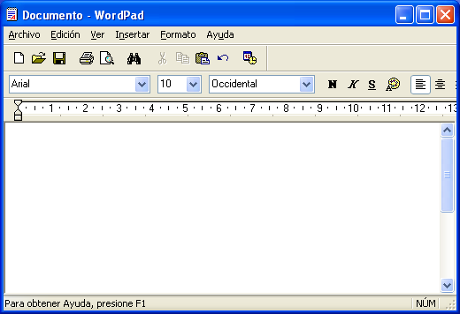
Como se Abre: INICIO – TODOS LOS PROGRAMAS – ACCESORIO – WORDPAD

PANEL DE CONTROL
Es una Aplicación Donde Podemos modificar Algunos Aspectos del hardware de la computadora, es decir podemos modificar la velocidad del Mouse, modificar Fechas y horas, Establecer Papel Tapiz y mucho más.
Como Encontrarlo…..INICIO – PANEL DE CONTROL.
ELEMENTOS DEL PANEL DE CONTROL
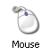
MOUSE: Permite modificar la velocidad del doble clic, cambiar la figura del puntero del Mouse e intercambiar los botones del Mouse

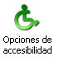
CENTRO DE ACCESIBILIDAD:
Permite manejar la punta del Mouse con el teclado numérico, el puntero del Mouse se puede mover con el teclado en el teclado numérico la tecla 8 dirige el cursor hacia arriba, la 2 hacia abajo, la 4 hacia la Izquierda, la 6 hacia la derecha y el 7,9,1,3, lo mueve de forma Diagonal, Además el clic se da con la tecla No. 5
¿Cómo puedo mover el puntero del Mouse Con el Teclado?

- Inicio – Panel de Control
- Pulse Doble clic sobre centro de accesibilidad
- Pulse clic sobre la opción Facilitar uso del mouse
- Active la Casilla de verificación activar teclas del mouse
- Pulse la tecla Aceptar
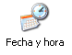
FECHA Y HORA:
Configura la fecha y la hora del sistemas por medio de un cuadro de dialogo muy sencillo de utilizar.

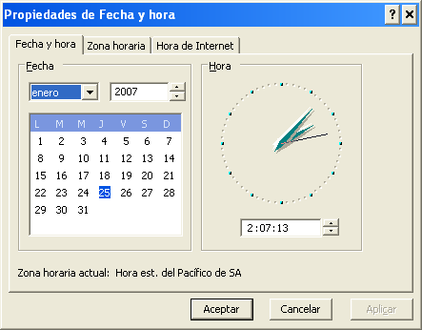
NOTA: Para cambiar la Hora Tienes que darle Clic sobre la hora y de esa manera cambias los minutos

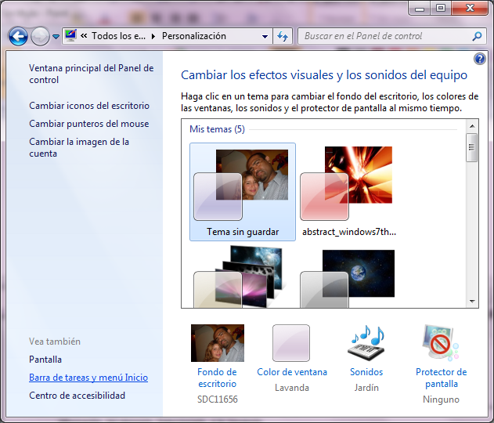
PANTALLA:
Permite Cambiar el Papel tapiz
del computador, Cambiar el Protector de pantalla y
la Apariencia de la Ventana

COMO CAMBIAR LAS PROPIEDADES DE PANTALLA
- INICIO – PANEL DE CONTROL.
- SELECCIONE EL ICONO DE PANTALLA
- EN LA PARTE DE ABAJO SELECCIONE PERSONALIZAR
- EN LA OPCION FONDO DEL ESCRITORIO CAMBIE
LA IMAGEN DE FONDO.
- EN LA OPCION COLOR DE VENTANA: MODIFICA
LA APARIENCIA DE LA VENTANA.
- EN LA OPCCION PROTECTOR DE PANTALLA:
SELECCIONA UNO DE LOS ESTILOS PARA PRO-
TEJER LA PANTALLA.

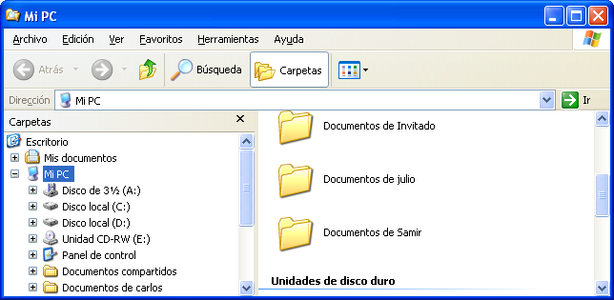
EXPLORADOR DE WINDOWS

Es una aplicación de Windows que tiene como función administrar archivos y carpetas.
Este Programa contiene un panel Izquierdo en el cual encontramos todas las carpetas y unidades y un panel Derecho donde aparece la información del elemento Seleccionado a la Izquierda.

- Crear Carpetas: Una carpeta es un espacio lógico donde se guardan archivos de forma Organizada. Si deseas Crear una carpeta Realiza los siguientes Pasos.

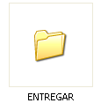
  - Seleccione el Lugar Donde Desea Crear la Carpeta.
- Pulsa clic sobre el botón nueva carpeta.
- Establezca un nombre para la Carpeta
- Pulse La Tecla Enter.

- Crear Un Archivo: Para Crear un archivo Realice los Siguientes Pasos.
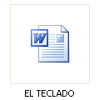
Seleccione el Lugar Donde Desea Crear El Archivo.
  - Pulse clic derecho y Seleccione Nuevo.
  - Seleccione la Opción Archivo de Microsoft Word.
  - Escriba el nombre y Pulse Enter

- Como Copiar Un Archivo :

  - Seleccione el archivo o los archivos que desea copiar. (Ctrl.)
  - Combine las Teclas CTRL + C (Copiar)
  - Abra la Carpeta donde Desea Enviar el archivo.
  - Combine las Teclas CTRL + V

- Como Mover un Archivo.

  - Seleccione el archivo o los archivos que desea copiar.
  - Combine las Teclas CTRL + X (Cortar)
  - Abra la Carpeta donde Desea Enviar el archivo.
  - Combine las Teclas CTRL + V
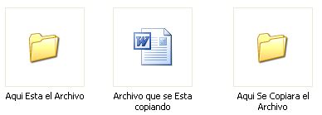
- Como Eliminar un Archivo.

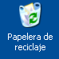
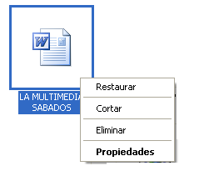
  - Seleccione el archivo o archivos que desea Eliminar
  - Pulse la tecla Suprimir y Aceptar

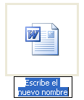
- Como Cambiar el nombre de un archivo.
  - Seleccione el archivo que deseas modificar.
  - Pulsa la Tecla de función F2
  - Escribe el nuevo nombre y pulse Enter

- Como Recuperar un archivo Eliminado:
  - Abra la Papelera de reciclaje, Pulse Clic derecho sobre el archivo.
  - Seleccione Restaurar.

- Como Ocultar un Archiovo

  - Pulse Clic derecho sobre el archivo y seleccione Propiedades.
  - Active la opción oculto y Pulse Aceptar
  - Seleccione la opción Aplicar cambios solo a este archivo
  - Abra el menú de herramientas y seleccione opciones de Carpetas.
  - Pulse Clic sobre la Ficha Ver y Seleccione no mostrar Archivos ni carpetas Ocultos.
  - Pulse Aceptar.

NOTA: Todos Los Comandos Vistos Anteriormente Se Pueden Realizar con un Clic Derecho

